**Интеллектуальная викторина: Что? Где? Когда?**

**Цель урока:**

-активизация познавательной деятельности учащихся;  
-развитие смекалки, логического мышления; формирование умений строить доказательства, логическую цепочку рассуждений;

- воспитание активной позиции в обучении, самостоятельности, инициативности; воспитание здоровой атмосферы соперничества.

**Оборудование:** секундомер, таблички с названиями команд.

Правила: участвуют четыре команды по четыре человек. Даётся время на обдумывание вопросов- 1-3 минуты. Кто быстрее ответит, получает 1 балл.

**Оборудование:** секундомер, таблички с названиями команд.

Эпиграф:  
«Ты узнаешь больше о человеке за час игры,  
Чем за год разговоров»  
 Платон

Игра состоит из семи туров .

В каждом туре знатокам задается вопрос.

После обдумывания (1минута) капитан называет имя игрока, который будет давать ответ.

**Организационный момент.**  
**1. Угадайте слово по шутливой характеристике.**

1. Не цветы, а вянут, не белье, а их развешивают чрезмерно доверчивые и любознательные. Это … (уши).

2. Ее толкут, носят решетом, в нее прячут концы нечестные люди. Что это? (Вода).

3. Он в голове несерьезного человека, его советуют искать в поле, когда кто-нибудь бесследно исчез, на нее бросают деньги и слова. Это … (ветер).

4. Его вешают, приходя в уныние, всюду суют, вмешиваясь не в свое дело, им клюют, его задирают, на нем ставят зарубки. (Нос).

5. Его проглатывают, за него тянут или дергают, настойчиво заставляя высказываться. (Язык).

6. Его иногда приходится держать, не занимая при этом руки, за ним можно лезть в карман. (Слово).

7.Корова и кресло, курица и циркуль, штатив и рояль.

Что общего у каждой пары?(  количество ног)

8. Сколько цветов в радуге? (Радуга)  
  
**2.Вспомним произведения поэтов и писателей.**

1.Далекий, вожделенный брег!  
Туда б, сказав прости ущелью,  
Подняться к вольной вышине!  
Туда б, в заоблачную келью,  
В соседство бога скрыться мне!. (Монастырь на Казбеке) А.С.Пушкин

2. Люблю отчизну я, но странною любовью!  
Не победит ее рассудок мой.  
Ни слава, купленная кровью,  
Ни полный гордого доверия покой,  
Ни темной старины заветные преданья  
Не шевелят во мне отрадного мечтанья. (Родина)  [Михаил Лермонтов](https://www.culture.ru/persons/8188/mikhail-lermontov)

3. Погиб поэт! — невольник чести —  
Пал, оклеветанный молвой,  
С свинцом в груди и жаждой мести,  
Поникнув гордой головой!.. . (Смерть поэта)  [Михаил Лермонтов](https://www.culture.ru/persons/8188/mikhail-lermontov)

## 4. Горький ее привкус он ощущает на губах, когда слово «көке» вырвалось, наконец, из горла на свободу.

## «Емшан» Морис Симашко

**3.Определите термины**

1.Противопоставление характеров, обстоятельств, образов, создающее эффект резкого контраста. (Антитеза)

2.Название термина, которым обозначается созвучие концов стихотворных строк. (Рифма)

3.Назовите жанр произведения А.С.Пушкина «Евгений Онегин».

(Роман в стихах)

4. Как называется образное определение, подчеркивающее какое-либо свойство предмета или явления, обладающее особой  художественной выразительностью или оценочностью. (Эпитет)

**4.По рисункам отгадайте произведения и его автора .После этого буду показать названия произведения и автора.**

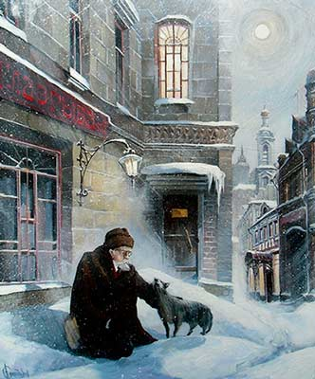 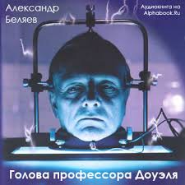

**«Собачье сердце » « Голова профессора Доуэля»**

 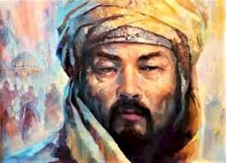

## «Буранный полустанок» «Емшан» Морис Симашко

**Ч.Т.Айтматов**

**5.Определите правильный ответ.**

**1. Фольклор – это:**

1- Устное народное творчество

2- Художественная литература

3- Жанр устного народного творчества. ( Устное народное творчество )

**2. Назовите основные роды литературы:**

1.- эпос, повесть, драма

2- эпос, лирика, драма

3- роман, поэма, комедия (эпос, лирика, драма)

**3.Что такое «обломовщина»?**

а/ свойство русского национального характера.

б/ свойство русского дворянства середины 19 века.

в)/ слово «обломовщина» вообще не имеет обобщенного смысла.

( свойство русского дворянства середины 19 века)

**4. Главный герой романа "И дольше века длится день".**арианты ответов

Едигей

Казангап

Абуталип (Едигей)

**6.Анаграмма**

Слова из слова «государство» - какие можно составить  
больше слов .

7.**Трудные моменты и ваша решения**

***1. Трудная ситуация***

*Уважаемые участники! Рассудите, как быть в такой ситуации. Десятиклассница написала тест во время урока на "5", но знаний у неё на такую оценку явно не хватает. Во время урока не была замечена в списывании, но идеальная работа заставляет сомневаться в самостоятельности выполнения работы. На предложение о повторном написании работы отказалась, мотивируя, что будет волноваться и может написать хуже. Как быть учителю? Поставить "5" или ...?*

***2. Трудная ситуация***

На уроке учитель несколько раз делал замечания ученику, который не занимался. На замечание учителя он не реагировал, продолжая мешать другим: достал резинку и начал стрелять бумажками в школьников. Учитель потребовал, чтобы ученик вышел из класса. Он грубо ответил и не вышел. Учитель прекратил вести урок. Так прошло 20 мин. Прозвенел звонок. Педагог сказал, что весь класс остаётся после уроков, все зашумели.

- Ваши действия в данной ситуации?

**Итог игры.**

**Учитель:**Победила команда знатоков, которая блестяще справилась с вопросами